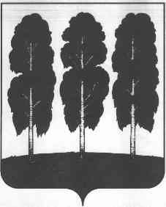

АДМИНИСТРАЦИЯ БЕРЕЗОВСКОГО РАЙОНА

ХАНТЫ-МАНСИЙСКОГО АВТОНОМНОГО ОКРУГА – ЮГРЫ
ПОСТАНОВЛЕНИЕ

от 02.08.2018 № 691
пгт. Березово

О внесении изменений в приложение к постановлению администрации Березовского района от 29.12.2017 № 1176 «О муниципальной программе «Формирование современной городской среды муниципального образования Березовский район на 2018-2022 годы»

В соответствии с Бюджетным кодексом Российской Федерации, Федеральным законом от 06 октября 2003 № 131-ФЗ «Об общих принципах организации местного самоуправления в Российской Федерации», постановлением Правительства Российской Федерации 10 февраля 2017 года № 169 «Об утверждении Правил предоставления и распределения субсидий из федерального бюджета бюджетам субъектов Российской Федерации на поддержку государственных программ субъектов Российской Федерации и муниципальных программ формирования современной городской среды», распоряжением администрации Березовского района от 16.11.2017 № 971-р «О разработке муниципальной программы «Формирование современной городской среды муниципального образования Березовский район на 2018-2022 годы»:
1. Внести в приложение к постановлению администрации Березовского района от 29.12.2017 №1176 «О муниципальной программе «Формирование современной городской среды муниципального образования Березовский район на 2018-2022 годы», следующие изменения:
1.1. Паспорт муниципальной программы изложить в следующей редакции согласно приложению 1 к настоящему постановлению.
1.2. Приложение 1 к муниципальной программе изложить в следующей редакции согласно приложению 2 к настоящему постановлению
1.3. Приложение 2 к муниципальной программе изложить в следующей редакции согласно приложению 3 к настоящему постановлению.
1.4. Приложение 3 к муниципальной программе изложить в следующей редакции согласно приложению 4 к настоящему постановлению
2. Опубликовать настоящее постановление в газете «Жизнь Югры» и разместить на официальном веб-сайте органов местного самоуправления Березовского района.
3. Настоящее постановление вступает в силу после его официального опубликования.
4. Контроль за исполнением настоящего постановления возложить на заместителя главы Березовского района, председателя комитета С.Н. Титова.

И.о. главы района,
Заместитель главы района И.В. Чечеткина

Приложение 1

к постановлению администрации Березовского района
от 02.08.2018 № 691

Паспорт
муниципальной программы
Наименование муниципальной программы | Формирование современной городской среды муниципального образования Березовский район на 2018-2022 годы
Дата принятия решения о разработке муниципальной программы (наименование и номер соответствующего нормативного акта) | Распоряжение администрации Березовского района от 16.11.2017 № 971-р «О разработке муниципальной программы «Формирование современной городской среды муниципального образования Березовский район на 2018-2022 годы»
Ответственный исполнитель муниципальной программы | Администрация Березовского района (Управление по жилищно-коммунальному хозяйству)
Соисполнители муниципальной программы | Администрация городского поселения Игрим;  Администрация сельского поселения Саранпауль;  Администрация сельского поселения Приполярный;  Администрация сельского поселения Хулимсунт;
Цель муниципальной программы | Создание комфортной городской среды на территории Березовского района
Задачи  муниципальной программы | - Повышение уровня благоустройства дворовых территорий.  2. Повышение уровня благоустройства общественных территорий.
Сроки реализации  муниципальной программы | 2018-2022 годы
Перечень подпрограмм | нет
Финансовое обеспечение, в том числе с распределением средств по источникам финансирования, по годам реализации муниципальной программы | Общий объем финансирования муниципальной программы за 2018 -2022 годы составляет – 62808,8 тыс. рублей, в том числе:  - федеральный бюджет – 13200,2 тыс. рублей;  - бюджет автономного округа – 18864,4 тыс. рублей;  - бюджет городского поселения Березово – 29134,0 тыс. рублей;  - бюджет городского поселения Игрим – 1092,2тыс. рублей;  - бюджет сельского поселения Саранпауль – 140,0 тыс. рублей;  - бюджет сельского поселения Хулимсунт– 100,0 тыс. рублей;  - бюджет сельского поселения Приполярный – 278,0 тыс. рублей;  в том числе по годам:  в 2018 году – 31740,6 в том числе:  - федеральный бюджет – 4412,0 тыс. рублей,  - бюджет автономного округа – 18864,4 тыс. рублей,  - бюджет городского поселения Березово – 6854,0 тыс. рублей;  - бюджет городского поселения Игрим – 1092,2 тыс. рублей;  - бюджет сельского поселения Саранпауль – 140,0 тыс. рублей;  - бюджет сельского поселения Хулимсунт– 100,0 тыс. рублей;  - бюджет сельского поселения Приполярный – 278,0 тыс. рублей;  в 2019 году – 9 964,1 тыс. рублей в том числе:  - федеральный бюджет – 4394,1 тыс. рублей;  - бюджет автономного округа – 0,0 тыс. рублей;  - бюджет городского поселения Березово – 5570,0 тыс. рублей;  - бюджет городского поселения Игрим –0,0 тыс. рублей;  - бюджет сельского поселения Саранпауль –0,0 тыс. рублей;  - бюджет сельского поселения Хулимсунт– 0,0 тыс. рублей;  - бюджет сельского поселения Приполярный – 0,0 тыс. рублей;  в 2020 году – 9 964,1 тыс. рублей в том числе:  - федеральный бюджет – 4394,1 тыс. рублей;  - бюджет автономного округа – 0,0 тыс. рублей;  - бюджет городского поселения Березово – 5570,0 тыс. рублей;  - бюджет городского поселения Игрим – 0,0 тыс. рублей;  - бюджет сельского поселения Саранпауль – 0,0 тыс. рублей;  - бюджет сельского поселения Хулимсунт – 0,0 тыс. рублей;  - бюджет сельского поселения Приполярный – 0,0 тыс. рублей;  в 2021 году – 5570,0 тыс. рублей в том числе:  - федеральный бюджет – 0,0 тыс. рублей;  - бюджет автономного округа – 0,0 тыс. рублей;  - бюджет городского поселения Березово – 5570,0 тыс. рублей;  - бюджет городского поселения Игрим –0,0 тыс. рублей;  - бюджет сельского поселения Саранпауль – 0,0 тыс. рублей;  - бюджет сельского поселения Хулимсунт–0,0 тыс. рублей;  - бюджет сельского поселения Приполярный – 0,0 тыс. рублей;  в 2022 году – 5570,0 тыс. рублей в том числе:  - федеральный бюджет – 0,0 тыс. рублей;  - бюджет автономного округа – 0,0 тыс. рублей;  - бюджет городского поселения Березово –5570,0 тыс. рублей;  - бюджет городского поселения Игрим – 0,0 тыс. рублей;  - бюджет сельского поселения Саранпауль –0,0 тыс. рублей;  - бюджет сельского поселения Хулимсунт– 0,0 тыс. рублей;  - бюджет сельского поселения Приполярный –0,0 тыс. рублей.
Целевые показатели муниципальной программы (показатели социально-экономической эффективности) | Увеличение количества дворовых территорий с 23 до 39 единиц;  увеличение количества благоустроенных общественных территорий с 23 до 31 единицы;  увеличение объема трудового участия заинтересованных лиц в выполнении минимального перечня работ по благоустройству дворовых территорий с 120 до 2469 человеко-часов;

Приложение 2

к постановлению администрации Березовского района
от 02.08.2018 № 691

Приложение 1
к муниципальной программе
«Формирование современной городской среды
муниципального образования Березовский район на 2018-2022 годы»

Целевые показатели и (или) индикаторы муниципальной программы

№ п/п | Наименование целевых показателей и (или) индикаторов муниципальной программы | Базовое  значение целевого показателя и (или) индикатора на начало реализации муниципальной программы по состоянию на 01.12.2017 года | Значения целевого показателя и (или) индикатора  по годам |  |  |  |  | Значение целевого показателя и (или) индикатора на момент окончания действия муниципальной программы
№ п/п |  |  | 2018 год | 2019 год | 2020 год | 2021 год. | 2022 год
1 | 2 | 3 | 4 | 5 | 6 | 7 | 8 | 9
1 | Количество благоустроенных дворовых территорий (единиц) | 23 | 28 | 31 | 33 | 35 | 39 | 39
2 | Количество благоустроенных общественных территорий (единиц) | 23 | 31 | 31 | 31 | 31 | 31 | 31
3 | Объем трудового участия заинтересованных лиц в выполнении минимального перечня работ по благоустройству дворовых территорий (чел/часы) | 120 | 741 | 1065 | 1389 | 2064 | 2469 | 2469

Приложение 3

к постановлению администрации Березовского района

от 02.08.2018 № 691
Приложение 2
к муниципальной программе
«Формирование современной городской среды

муниципального образования Березовский район на 2018-2022 годы»

ПЕРЕЧЕНЬ ОСНОВНЫХ ПРОГРАММНЫХ МЕРОПРИЯТИЙ

№№ п/п | Основное мероприятие муниципальной программы (связь мероприятий с показателями муниципальной программы) | Ответственный исполнитель (соисполнитель) | Источники финансирования | Финансовые затраты на  реализацию (тыс. рублей)
 |  |  |  | всего | в том числе:
 |  |  |  |  | 2018 год | 2019 год | 2020 год | 2021 год | 2022 год
11 | 2 | 3 | 4 | 5 | 6 | 7 | 8 | 9 | 10
Цель: «Создание комфортной городской среды на территории Березовского района»
Задача. 1: Повышение уровня благоустройства дворовых территорий.
1 | Благоустройство дворовых территорий муниципального образования (1,3) | Администрации городских и сельских поселений | Всего | 39945,6 | 8877,4 | 9964,1 | 9964,1 | 5570,0 | 5570,0
1 |  | Администрации городских и сельских поселений | Федеральный бюджет | 10119,7 | 1331,5 | 4394,1 | 4394,1 | 0,0 | 0,0
1 |  | Администрации городских и сельских поселений | Бюджет автономного округа | 3107,2 | 3107,2 | 0,0 | 0,0 | 0,0 | 0,0
1 |  | Администрации городских и сельских поселений | Бюджет района | 0,0 | 0,0 | 0,0 | 0,0 | 0,0 | 0,0
1 |  | Администрации городских и сельских поселений | Бюджет поселений | 26718,7 | 4438,7 | 5570,0 | 5570,0 | 5570,0 | 5570,0
1 |  | Администрации городских и сельских поселений | Внебюджетные источники | 0,0 | 0,0 | 0,0 | 0,0 | 0,0 | 0,0
11.1. | 1.1. Благоустройство дворовых территорий многоквартирных жилых домов пгт. Березово, ул. Ленина, 48; ул. Дуркина, 13; ул. Путилова, 39; ул. Астраханцева, 31; ул. Газопромысловая, 3. | Управление по жилищно-коммунальному хозяйству администрации Березовского района | Всего | 31157,4 | 8877,4 | 5570,0 | 5570,0 | 5570,0 | 5570,0
11.1. |  |  | Федеральный бюджет | 1331,5 | 1331,5 | 0,0 | 0,0 | 0,0 | 0,0
11.1. |  |  | Бюджет автономного округа | 3107,2 | 3107,2 | 0,0 | 0,0 | 0,0 | 0,0
11.1. |  |  | Бюджет района | 0,0 | 0,0 | 0,0 | 0,0 | 0,0 | 0,0
11.1. |  |  | Бюджет поселения | 26718,7 | 4438,7 | 5570,0 | 5570,0 | 5570,0 | 5570,0
11.1. |  |  | Внебюджетные источники | 0,0 | 0,0 | 0,0 | 0,0 | 0,0 | 0,0
Задача. 2: Повышение уровня благоустройства общественных территорий.
2 | Благоустройство общественных территорий (2) | Управление по жилищно-коммунальному хозяйству администрации Березовского района, Администрации городских и сельских поселений | Всего | 22863,2 | 22863,2 | 0,0 | 0,0 | 0,0 | 0,0
2 | Благоустройство общественных территорий (2) |  | Федеральный бюджет | 3080,5 | 3080,5 | 0,0 | 0,0 | 0,0 | 0,0
2 | Благоустройство общественных территорий (2) |  | Бюджет автономного округа | 15757,2 | 15757,2 | 0,0 | 0,0 | 0,0 | 0,0
2 | Благоустройство общественных территорий (2) |  | Бюджет района | 0,0 | 0,0 | 0,0 | 0,0 | 0,0 | 0,0
2 | Благоустройство общественных территорий (2) |  | Бюджет поселений | 4025,5 | 4025,5 | 0,0 | 0,0 | 0,0 | 0,0
2 | Благоустройство общественных территорий (2) |  | Внебюджетные источники | 0,0 | 0,0 | 0,0 | 0,0 | 0,0 | 0,0
2.1 | Благоустройство общественных территорий: устройство парковки в районе Детского сада «Кораблик», благоустройство Парка отдыха по ул. Молодежная, 11, благоустройство «парка Памяти» по ул. Собянина. | Управление по жилищно-коммунальному хозяйству администрации района администрации Березовского района | Всего | 6765,3 | 6765,3 | 0,0 | 0,0 | 0,0 | 0,0
2.1 |  |  | Федеральный бюджет | 1304,5 | 1304,5 | 0,0 | 0,0 | 0,0 | 0,0
2.1 |  |  | Бюджет автономного округа | 3045,5 | 3045,5 | 0,0 | 0,0 | 0,0 | 0,0
2.1 |  |  | Бюджет района | 0,0 | 0,0 | 0,0 | 0,0 | 0,0 | 0,0
2.1 |  |  | Бюджет поселения | 2415,3 | 2415,3 | 0,0 | 0,0 | 0,0 | 0,0
2.1 |  |  | Внебюджетные источники | 0,0 | 0,0 | 0,0 | 0,0 | 0,0 | 0,0
2.2 | Возведение памятника «ЛЕБЕДИ» воинам интернационалистам и участникам локальных военных конфликтов в парке им. Сухарева И.Е. | Администрация городского поселения Игрим | Всего | 1398,0 | 1398,0 | 0,0 | 0,0 | 0,0 | 0,0
2.2 |  | Администрация городского поселения Игрим | Федеральный бюджет | 378,0 | 378,0 | 0,0 | 0,0 | 0,0 | 0,0
2.2 |  | Администрация городского поселения Игрим | Бюджет автономного округа | 880,0 | 880,0 | 0,0 | 0,0 | 0,0 | 0,0
2.2 |  | Администрация городского поселения Игрим | Бюджет района | 0,0 | 0,0 | 0,0 | 0,0 | 0,0 | 0,0
2.2 |  | Администрация городского поселения Игрим | Бюджет поселения | 140,0 | 140,0 | 0,0 | 0,0 | 0,0 | 0,0
2.2 |  | Администрация городского поселения Игрим | Внебюджетные источники | 0,0 | 0,0 | 0,0 | 0,0 | 0,0 | 0,0
2.3 | Устройство детских игровых площадок ул. Ятринская, ул. Собянина | Администрация сельского поселения Саранпауль | Всего | 1400,0 | 1400,0 | 0,0 | 0,0 | 0,0 | 0,0
2.3 |  | Администрация сельского поселения Саранпауль | Федеральный бюджет | 378,0 | 378,0 | 0,0 | 0,0 | 0,0 | 0,0
2.3 |  | Администрация сельского поселения Саранпауль | Бюджет автономного округа | 882,0 | 882,0 | 0,0 | 0,0 | 0,0 | 0,0
2.3 |  | Администрация сельского поселения Саранпауль | Бюджет района | 0,0 | 0,0 | 0,0 | 0,0 | 0,0 | 0,0
2.3 |  | Администрация сельского поселения Саранпауль | Бюджет поселения | 140,0 | 140,0 | 0,0 | 0,0 | 0,0 | 0,0
2.3 |  | Администрация сельского поселения Саранпауль | Внебюджетные источники | 0,0 | 0,0 | 0,0 | 0,0 | 0,0 | 0,0
2.4 | Устройство универсального игрового поля и установка игрового оборудования 3 микрорайон д.2/1 | Администрация сельского поселения Приполярный | Всего | 2778,0 | 2778,0 | 0,0 | 0,0 | 0,0 | 0,0
2.4 |  | Администрация сельского поселения Приполярный | Федеральный бюджет | 750,0 | 750,0 | 0,0 | 0,0 | 0,0 | 0,0
2.4 |  | Администрация сельского поселения Приполярный | Бюджет автономного округа | 1750,0 | 1750,0 | 0,0 | 0,0 | 0,0 | 0,0
2.4 |  | Администрация сельского поселения Приполярный | Бюджет района | 0,0 | 0,0 | 0,0 | 0,0 | 0,0 | 0,0
2.4 |  | Администрация сельского поселения Приполярный | Бюджет поселения | 278,0 | 278,0 | 0,0 | 0,0 | 0,0 | 0,0
2.4 |  | Администрация сельского поселения Приполярный | Внебюджетные источники | 0,0 | 0,0 | 0,0 | 0,0 | 0,0 | 0,0
2.5 | Укладка покрытия на детской площадке (дворовая территория мкр. 3 дом 22 и 20) | Администрация сельского поселения Хулимсунт | Всего | 1000,0 | 1000,0 | 0,0 | 0,0 | 0,0 | 0,0
2.5 |  | Администрация сельского поселения Хулимсунт | Федеральный бюджет | 270,0 | 270,0 | 0,0 | 0,0 | 0,0 | 0,0
2.5 |  | Администрация сельского поселения Хулимсунт | Бюджет автономного округа | 630,0 | 630,0 | 0,0 | 0,0 | 0,0 | 0,0
2.5 |  | Администрация сельского поселения Хулимсунт | Бюджет района | 0,0 | 0,0 | 0,0 | 0,0 | 0,0 | 0,0
2.5 |  | Администрация сельского поселения Хулимсунт | Бюджет поселения | 100,0 | 100,0 | 0,0 | 0,0 | 0,0 | 0,0
2.5 |  | Администрация сельского поселения Хулимсунт | Внебюджетные источники | 0,0 | 0,0 | 0,0 | 0,0 | 0,0 | 0,0
2.6 | Благоустройство центральной площади в пгт. Игрим по ул. Губкина | Администрация городского поселения Игрим | Всего | 9521,9 | 9521,9 | 0,0 | 0,0 | 0,0 | 0,0
2.6 |  | Администрация городского поселения Игрим | Федеральный бюджет | 0,0 | 0,0 | 0,0 | 0,0 | 0,0 | 0,0
2.6 |  | Администрация городского поселения Игрим | Бюджет автономного округа | 8569,7 | 8569,7 | 0,0 | 0,0 | 0,0 | 0,0
2.6 |  | Администрация городского поселения Игрим | Бюджет района | 0,0 | 0,0 | 0,0 | 0,0 | 0,0 | 0,0
2.6 |  | Администрация городского поселения Игрим | Бюджет поселения | 952,2 | 952,2 | 0,0 | 0,0 | 0,0 | 0,0
2.6 |  | Администрация городского поселения Игрим | Внебюджетные источники | 0,0 | 0,0 | 0,0 | 0,0 | 0,0 | 0,0
Всего по программе |  |  | Всего | 62808,8 | 31740,6 | 9964,1 | 9964,1 | 5570,0 | 5570,0
 |  |  | Федеральный бюджет | 13200,2 | 4412,0 | 4394,1 | 4394,1 | 0,0 | 0,0
 |  |  | Бюджет автономного округа | 18864,4 | 18864,4 | 0,0 | 0,0 | 0,0 | 0,0
 |  |  | Бюджет района | 0,0 | 0,0 | 0,0 | 0,0 | 0,0 | 0,0
 |  |  | Бюджет поселений | 30744,2 | 8464,2 | 5570,0 | 5570,0 | 5570,0 | 5570,0
 |  |  | Внебюджетные источники | 0,0 | 0,0 | 0,0 | 0,0 | 0,0 | 0,0

Приложение 4

к постановлению администрации Березовского района
от 02.08.2018 № 691
Приложение 3
к муниципальной программе
«Формирование современной городской среды

муниципального образования Березовский район на 2018-2022 годы»

Визуализированный перечень объектов благоустройства

№  п/п | Наименование муниципального образования, населенного пункта | Объект благоустройства | Визуализированный перечень объекта
1. | пгт. Березово | Благоустройство дворовых территорий многоквартирных жилых домов пгт. Березово, ул. Ленина, 48; ул. Дуркина, 13; ул. Путилова, 39; ул. Астраханцева, 31; ул. Газопромысловая, 3. | 1. Асфальтирование внутридворовых проездов 11707,1 м2.  2. Установка 10 парковых скамеек;  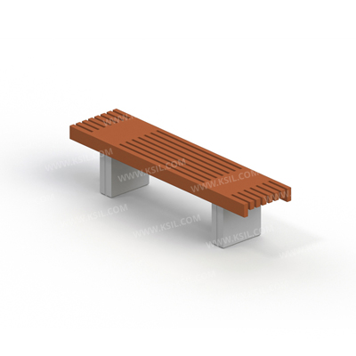  3. Установка 10 урн для мусора.  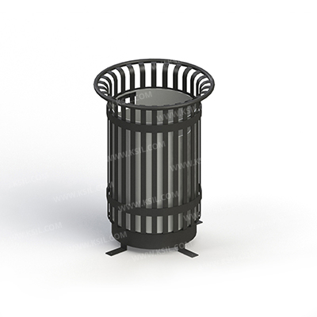  4. Установка светильников уличного освещения 6 шт.  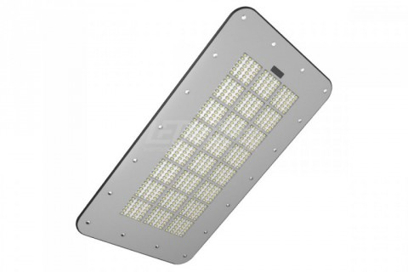
2. | пгт. Березово | Благоустройство общественных территорий, устройство парковки в районе Детского сада «Кораблик», благоустройство Парка отдыха по ул. Молодежная, 11, благоустройство «парка Памяти» по ул. Собянина (5) | 1. Асфальтирование площадью 1128 кв.м.  2. Установка дорожных знаков 3 шт.  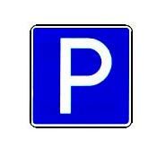  3. Устройство барьерных ограждений 105,2 кв. м.  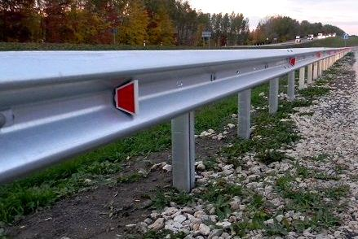
3. | пгт. Игрим | Возведение памятника «ЛЕБЕДИ» воинам интернационалистам и участникам локальных военных конфликтов в парке им. Сухарева И.Е. | Устройство основания из щебня – 248 м2;  - устройство покрытий из асфальтобетонных смесей – 248 м2;  - установка бортовых камней – 108 м.п.;  - монтаж памятника «Лебеди» - 1 ед.;  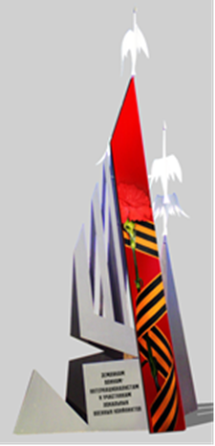  - установка металлических ограждений – 52 м.п.  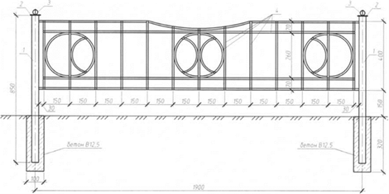
4. | пгт. Игрим | Благоустройство центральной площади в пгт. Игрим по ул. Губкина | - Устройство асфальтобетонного покрытия – 2840 м 2;  - Монтаж сценического комплекса 10х8м арочного типа – 1 ед.;  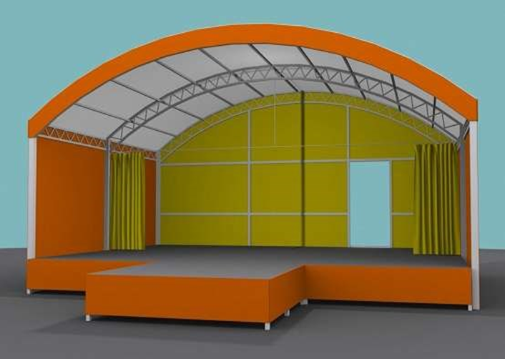  - Устройство тумбы-скамьи – 95,3 м.п.;  - Расстановка скамеек – 6 шт.;  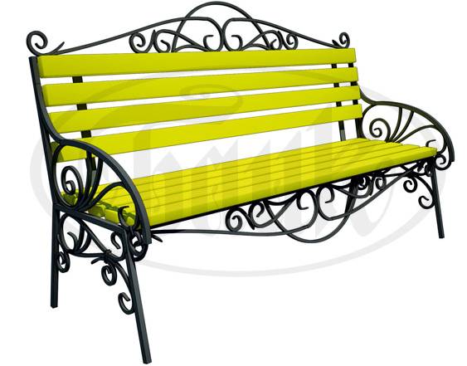  - Расстановка урн – 7 шт.;  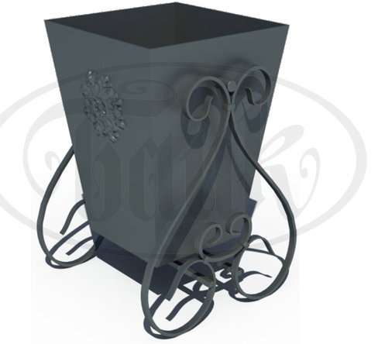  - Капитальный ремонт системы тепло-, водоснабжения – 120 м.п.;  - Капитальный ремонт люков системы канализации – 6 ед.;  - Устройство наружного освещения – 9 опор;  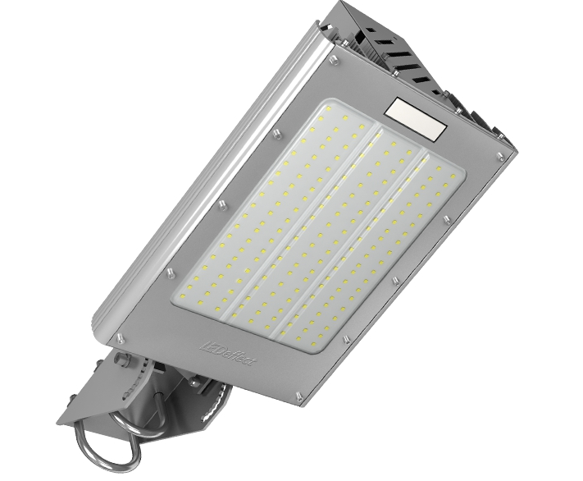  - Монтаж системы видеонаблюдения – 5 камер.  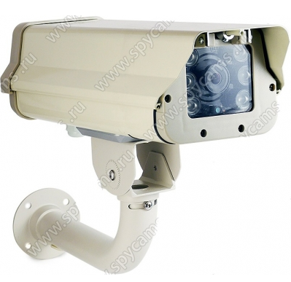
4. | п. Приполярный | Устройство универсального игрового поля и установка игрового оборудования 3 микрорайон д.2/1 | - Демонтаж футбольной коробки;  - Выравнивание грунта;  - Устройство покрытий: из рулонного резинового покрытия 200 м2;  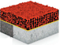  - Нанесение линии дорожной разметки краской со световозвращающими элементами на дорожное покрытие;  - Приобретение и установка мини-футбольного поля;  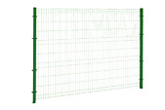  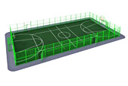  - Установка светильников с лампами люминесцентными 4шт;  1. Детская зона  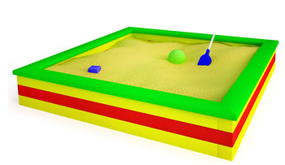  Детская песочница «Опушка»  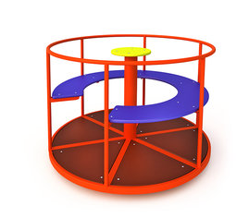  Карусель  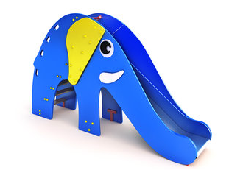  Детская горка «Слон»  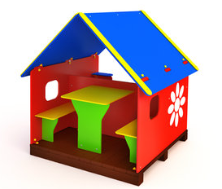  Детский игровой домик «Малыш»  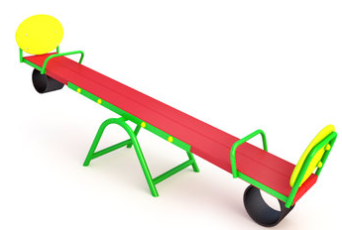  Качели балансир «Чижик»  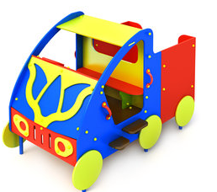  Детская игровая форма «Грузовик без горки»  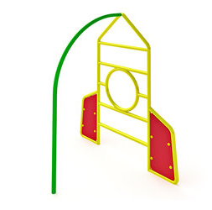  Детская фигура для лазания «Ракета»  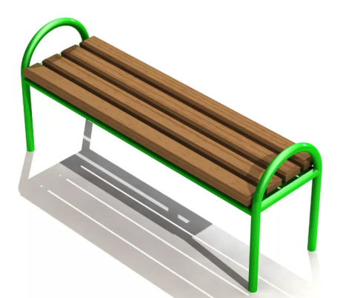  Скамья без спинки  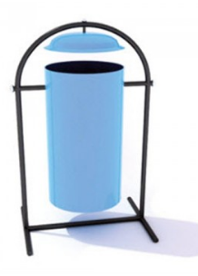  Урна с крышкой  2.Спортивная зона  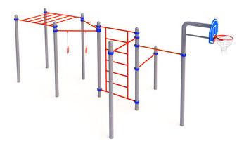  Спортивное игровое оборудование WORKOUT  Скамья без спинки  Урна с крышкой  3.Зона пассивного отдыха  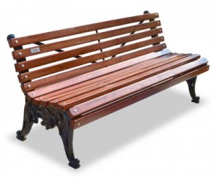  Скамейка  Скамейка  Урна с крышкой
5. | с. Саранпауль | Благоустройство дворовых территорий многоквартирных жилых домов с. Саранпауль ул. Н.Вокуева, д.5 (освещение, скамейки, урны) | 1)Установка скамеек, 2 шт.;  2)Установка светильников уличного освещения, 3 шт.;  3)Установка урн для мусора 3 шт.;
6. | с. Саранпауль | Благоустройство общественных территорий, устройство парка Победы в с. Саранпауль по ул.Победы, устройство детских игровых площадок по ул. Ятринская и ул. Собянина | Детская площадка ул. Ятринская (площадь 31м. на 31 м.):  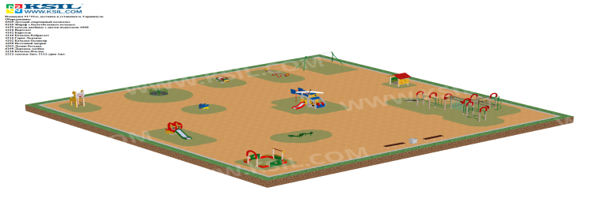  - Детский спортивный комплекс, 1 шт.;  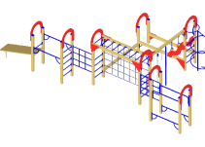  - Качалка на пружине, 1 шт.;  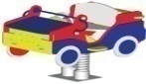  - Карусель, 1 шт.;  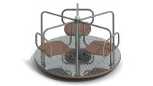  - Песочный дворик, 1 шт.;  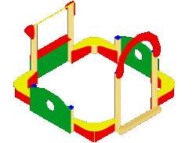  - Качалка-балансир средняя, 1 шт.;  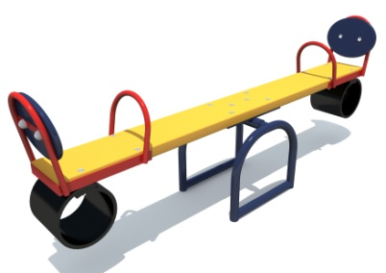  - Дорожка-змейка, 1 шт.;    - Качалка на пружине, 1 шт.;  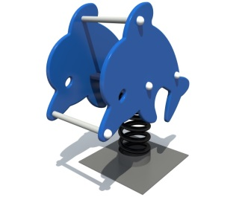  8) Горка Львенок,1 шт.;  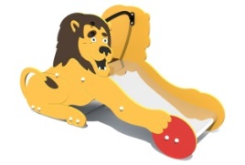  9) Детский спортивный комплекс «Жираф с баскетбольным щитом», 1 шт.;  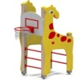  10) Домик-беседка, 1 шт.;  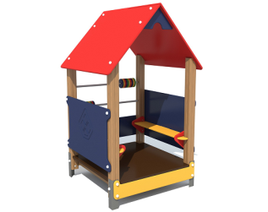  11) Игровой элемент «Машинка» с горкой, 1 шт.;  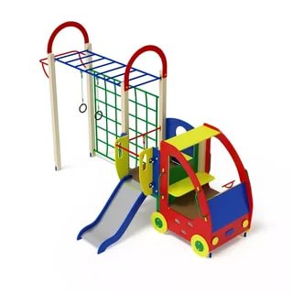  12) Скамья на металлических ножках,2 шт.;  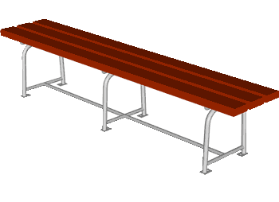  13) Урна, 1 шт.  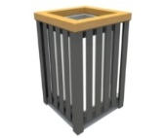  14) Качели на стойках двойные металлические, 1 шт.  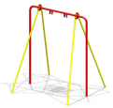  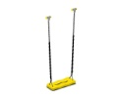  Детская площадка ул. Собянина (площадь 31м. на 31 м.)  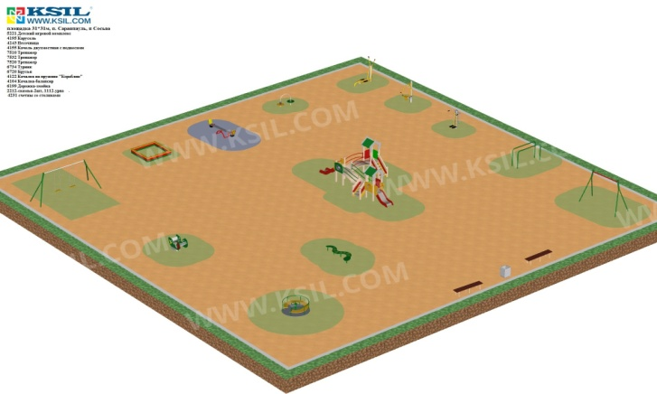  1. Тренажер бокового раскачивания предназначен для тренировки и укрепления мышц и суставов талии и ног, развивает координацию движений,  1 шт.;  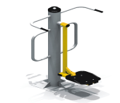  2. Тренажер предназначен для тренировки и укрепления мышц и суставов талии и бедер, 1 шт.;  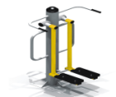  3. Тренажер для развития и укрепления мышц груди и рук из положения лежа, 1 шт.;  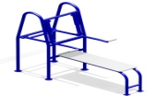  4. Брусья параллельные,1 шт.;  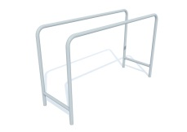  5. Турник, 1 шт.;  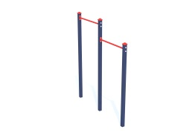  6. Детский игровой комплекс, 1 шт.;  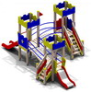  7. Дорожка-змейка, 1 шт.;  8. Качалка-балансир средняя, 1 шт.  9. Качели на стойках двойные металлические,1 шт.;  10. Песочница,1 шт.;  11. Скамья на металлических ножках,2 шт  12. Урна, 1 шт.  13. Игровой модуль Игровой модуль «Счеты», 1 шт.;  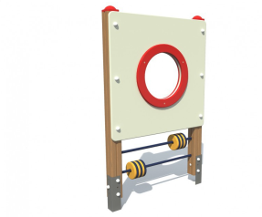  14. Карусель с рулем,1 шт.;  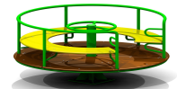  15. Качалка на пружине, 1 шт.  - Парк Победы:  1)Устройство подстилающих слоев: щебеночных 2000 м3;  2)Устройство покрытий: из брусчатки с заполнением швов песком 300 м2;  3)Установка светильников уличного освещения 6 шт.;  4)Установка светильников для памятника: с лампами люминесцентными 2 шт;  5)Ограждение металлическое высотой до 1,5 м 300 м.п.  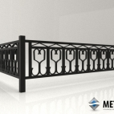  6)Установка 10 парковых скамеек;  7). Установка 12 урн для мусора.
7. | д. Хулимсунт | Укладка покрытия на детской площадке (дворовая территория мкр. 3 дом 22 и 20) | Монтаж ограждения 90 м2;  Монтаж уличного освещения 12 светильников;  Укладка покрытия 550 м2.

